# 慢病毒框架与包装技术

慢病毒是**逆转录病毒科**下面的一个属，之所以成为慢病毒，是因为这些病毒具有长达数年的潜伏期，其中人HIV，猴SIV，猫FIV都是慢病毒。

逆转录病毒至少包含三种基因：

gag包含组成病毒中心和结构的蛋白质的基因(Gag，group specific antigen)

pol包含逆转录酶的基因(Pol，polymerase)

env包含组成病毒外壳的基因(envelope)。

逆转录病毒可以分为三类：致瘤病毒（导致癌症）；慢病毒（导致慢性病）；泡沫病毒（不导致疾病）。

Gag形成病毒核心，pol编码各种RNA相关酶，env编码外壳蛋白。

|  |  |  |  |
| --- | --- | --- | --- |
| Proteins encoded by the HIV genome | | | |
| **分类** | **基因名** | **初级蛋白产物** | **成熟蛋白产物** |
| 病毒结构蛋白 | *gag* | Gag多聚蛋白 | MA, CA, SP1, NC, SP2, P6 |
| *pol* | Pol 多聚蛋白 | RT, RNase H, IN, PR |
| *env* | gp160 | gp120, gp41 |
| 必要的调控元件 | *tat* | Tat |  |
| *rev* | Rev |  |
| 其他调控蛋白 | *nef* | Nef |  |
| *vpr* | Vpr |  |
| *vif* | Vif |  |
| *vpu* | Vpu |  |

Env：编码Env蛋白。该蛋白包括包膜糖蛋白前体gp160、包膜糖蛋白gp120和gp41。gp160在蛋白酶作用下分解为gp120和gp41两种包膜糖蛋白。gpl20暴露于病毒包膜之外称外膜蛋白，感染细胞时可与细胞的CD4受体蛋白结合；gp41称跨膜蛋白，镶嵌于病毒包膜脂质中。

RT：逆转录酶；RNase H：RNA酶；IN：整合酶；PR：蛋白酶

Tat：调节病毒RNA基因组的反转录，确保有效的合成mRNA，并调节细胞释放病毒颗粒，是HIV-1复制所必需的转录激活因子。Tat蛋白是一种反式激活因子，与LTR上的应答元件结合后能启动及促进病毒基因的mRNA转录。

Rev：调节病毒蛋白的表达，Rev是HIV-1复制所必需的，缺少Rev功能的前病毒具有转录活性，但不能表达晚期基因，不能产生病毒粒子。

LTR：长末端重复序列（LTR），反转录病毒的基因组的两端各有一个长末端重复序列(5' LTR和3' LTR)，不编码蛋白质，但含有启动子，增强子等调控元件。病毒利用LTR将基因组整合到宿主基因组中。

顺式作用元件（cis-acting element），位于基因的旁侧，可以调控影响基因表达的核酸序列。包括启动子（promoter）、增强子（enhancer）、应答元件（responsive elements）等。其活性只影响与其自身同处于一个DNA分子上的基因。其本身并不编码蛋白质，可以与反式作用因子相互作用参与基因表达调控。

反式作用因子（英语：Trans-acting factor），是参与调控基因转录效率的蛋白质因子，可以直接或间接识别或者结合顺式作用元件核心序列，可对基因表达产生激活或阻遏的作用。

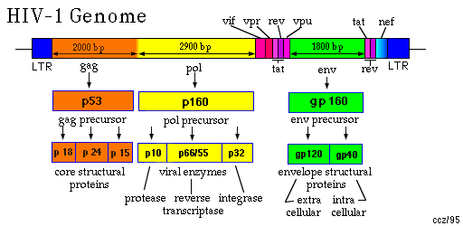

反转录转座子（retrotransposon），简称“反座子”（retroposon），是由RNA介导转座的转座子的元件，在结构和复制上与反转录病毒（retrovirus）类似，只是没有病毒感染必须的env基因，它通过转录合成mRNA，再逆转录合成新的元件整合到基因组中完成转座，每转座1次拷贝数就会增加1份，可以增强自己的基因组。因此，它是许多真核生物中数量最大的一类可活动遗传成分。在植物中特别丰富，它们是核DNA的一个主要组成部分。

反转录转座子可以分成两大类：

一类是LTR反转录转座子，是具有长末端重复序列(long terminal repeats，LTR)的转座子，这也是反转录病毒基因组的特征性结构，这类反转录转座子可以编码反转录酶(Reverse transcripatase)或整合酶(integrases)。

另一类是非LTR反转录转座子。

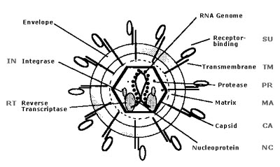

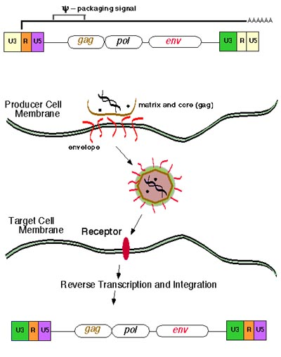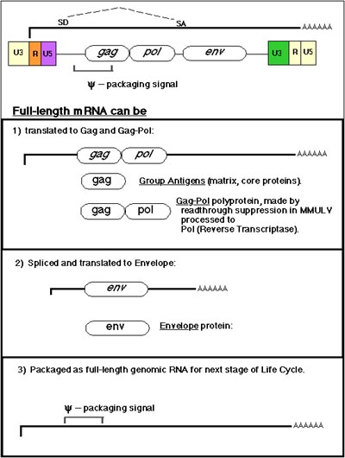

RCR：replication-competent recombinant，产生有复制能力的反转录病毒。

第一代HIV-1来源的慢病毒载体：

第一代慢病毒载体系统由包装质粒、包膜质粒及载体质粒3种质粒组成。

第二代HIV-1来源的慢病毒载体。在第一代的包装质粒上剔除一些反式作用因子，所以还是三质粒组成。

载体质粒：插入我们的目的片段。插入的目的片段两侧有LTR，有助于整合到宿主基因组上。

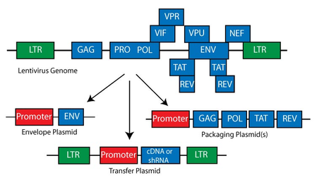

第三代HIV-1来源的慢病毒载体，在第二代的包装质粒基础上，将gag和pol分散到两个质粒上，这样第三代系统由4个质粒组成。

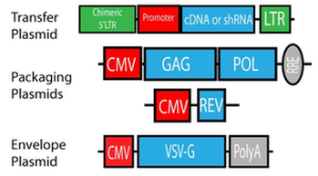

|  |  |  |
| --- | --- | --- |
| **2nd vs 3rd Generation Lentiviral Systems** | | |
| **Feature** | **2nd Generation** | **3rd Generation** |
| **Transfer Plasmid** | Can be packaged ONLY by a second generation packaging system that includes TAT | Can be packaged by both 2nd and 3rd generation packaging systems |
| **Packaging Plasmid** | All on one plasmid: Gag, Pol, Rev, Tat | Two plasmids: one encoding Gag and Pol and another encoding Rev |
| **Envelope Plasmid** | Interchangeable: usually encodes for VSV-G | Interchangeable: usually encodes for VSV-G |
| **Safety** | Safe. Replication incompetent: Uses 3 separate plasmids encoding various HIV genes. | Safer. Replication incompetent and always SIN: Uses 4 plasmids instead of 3 and eliminates the requirement for Tat. |
| **LTR Viral Promoter** | Wild type | Hybrid: 5'LTR is partially deleted and fused to a heterologous enhancer/promoter such as CMV or RSV |

病毒制备：

将三个/四个质粒一起感染细胞，培养一段时间后收集上清中的病毒。

